Вопрос: Можно ли мне снять деньги или перевести их, если ребенок не будет ходить на кружок?
Ответ: Сертификат не представляет собой какой-либо реальный банковский счет, и средства сертификата – это не фактическая сумма денег, которые на том счету находятся. Это лишь объем средств (потенциальный баланс), который муниципальный бюджет готов выделить на обучение ребенка в текущем финансовом году по образовательным программам, прошедшим в установленном порядке добровольную сертификацию. Если Вы не воспользовались сертификатом в этом году, деньги не обналичиваются, не переводятся и не возвращаются. Эти средства пойдут на развитие системы дополнительного образования Вашего муниципального района.
Вопрос: Можно ли сложить сертификаты детей из одной семьи, если один ребёнок не хочет нигде заниматься, а другой желает заниматься разными видами творчества?
Ответ: Нет, сертификат – это индивидуальная гарантия государства, передать ее другому лицу нельзя.

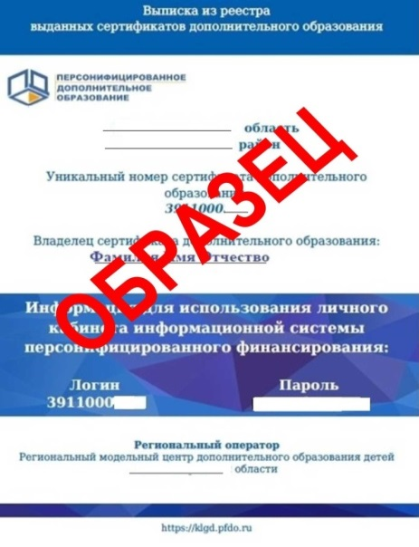
Государственное автономное учреждение Саратовской области
«Марксовский реабилитационный центр для детей и подростков с ограниченными возможностями»

413090 Саратовская область, город Маркс, улица Карла Либкнехта, дом 65
Телефон: (8-84567) 5-13-24
Факс: (8-84567) 5-35-88
Эл.почта: Вernikovaoa@yandex.ru

Подготовила: специалист по социальной работе Ефремова О.В.

Министерство труда и социальной защиты Саратовской области

Государственное автономное учреждение Саратовской области
«Марксовский реабилитационный центр для детей и подростков с ограниченными возможностями»

Необходимость сертификата дополнительного образования
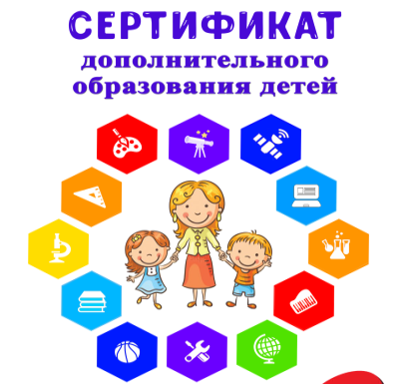
г. Маркс, 2024г.

Зачем нужен сертификат дополнительного образования?
Сертификат – это возможность получить образование по дополнительной общеразвивающей программе за счет государства.
Документ может быть выдан на несовершеннолетних детей в возрасте от 5 до 18 лет. Суть сертификата, на дополнительное образование следующая: после его оформления для ребенка открывают специальный счет, деньги на который поступают из государства. Когда ребенок выбирает, где и чем хочет заниматься, средства регулярно переводятся на счет организации дополнительного образования.
В каждом регионе сумма, выделяемая на одного ребенка, может отличаться. Руководство субъекта России устанавливает не только условия открытия счета, но и образовательные организации, в которых можно использовать документ. Если уже после открытия счета вы решили переехать в другую область, сертификат продолжает действовать, никакие изменения не потребуются. Он оформляется один раз и действует, пока ребенок не станет совершеннолетним гражданином.

Как оформить сертификат на дополнительное образование на ребенка?
У каждого региона-участника есть сайт-навигатор по программе. Родители могут выбрать образовательную организацию, записать ребенка в кружки и секции и получить сертификат дополнительного образования в информационной системе http://saratov.pfdo.ru. Также обратиться за сертификатом можно в образовательную организацию или оформить через Госуслуги.
Некоторые школы предлагают оформить сертификат через них. Если ребенок достиг четырнадцатилетнего возраста, сделать это он может самостоятельно. Занимаются оформлением родители детей всех возрастов, начиная с пяти лет.
После того, как вам одобрили сертификат на дополнительное образование, вся остальная деятельность проходит онлайн через личный кабинет на портале ПФДО. Сам сертификат нигде предъявлять не нужно, достаточно знать его номер, который и потребует организация дополнительного образования при заключении договора на предоставление услуг. Сертификат оформляется по месту регистрации. Сертификат на дополнительное образование будет действовать, пока на счету есть необходимое количество средств для оплаты кружков и секций.

Где можно воспользоваться сертификатом на дополнительное образование для ребенка?
Естественно, не все учреждения принимают оплату через сертификат. Не обязательно искать государственные кружки, это могут быть и коммерческие. Важно, чтобы организация дополнительного образования имела аккредитацию от регионального профильного министерства. Ознакомиться с перечнем возможных вариантов можно на том же сайте ПФДО.
При записи на сертифицированную программу будут действовать следующие ограничения: ребенок может обучаться не более чем на 1 социально-значимой программе и одной предпрофессиональной. На программу из реестра общеразвивающих при этом ребенок уже записаться не сможет.
Снимать деньги с этого детского счета нельзя, он автоматически направляются по реквизитам организации, которую вы выбрали. Заявка на оплату заполняется в личном кабинете.
Заниматься по сертификату на дополнительное образование можно одновременно только в одном учреждении. Но если срок действия договора закончился или был расторгнут досрочно, оставшиеся средства не сгорают, а могут быть направлены на другой вид обучения. Средства поступают на счет каждый год в установленные сроки.

Как получить документ на ребенка через портал ПФДО?
На сайте есть отдельный раздел «Получить сертификат». Здесь вводится электронная почта, куда приходят последующие указания для регистрации.
Далее необходимо выбрать населенный пункт или район, к которому относится ребенок, и заполнить форму с личными данными как родители, так и несовершеннолетнего. Тем, кому уже исполнилось четырнадцать, нужно указать номер паспорта, деткам младше – свидетельство о рождении.
Следующий шаг – выбор группы сертификата на дополнительное образование по направлениям. От этого может отличаться и сумма средств, которая будет поступать на счет. Важно подтвердить свое согласие:
- На обработку личных данных.
- На правила пользования сертификатом.
- На ознакомление с региональными нормами и правилами финансирования программы.
Данные для входа в личный кабинет приходят на ту же почту, которая была указана изначально. Выписки и бланки нужно распечатать и обязательно подписать, позже их нужно отнести в региональное управление для получения готового документа.
Информационная система позволит детям и их родителям ознакомиться и выбрать программу дополнительного образования любой направленности (научно-технической, социально-педагогической, физкультурно-спортивной) в ближайшем от дома учреждении дополнительного образования. Свой выбор программ дополнительного образования смогут осуществить и семьи, где воспитываются дети с особыми возможностями здоровья, дети-инвалиды.

